银川市金凤区第一小学
工作简报
2025年（第103期）
金凤区第一小学 2025年7月9日
快乐不设限 趣赛乐翻天
为全面落实“健康第一”的教育理念，深入推进“五育并举”，丰富校园文化生活，我校于2025年9月28日至30日成功举办了以“Fun肆趣动，活力校园”为主题的趣味运动会。
9月28日上午，运动会在激昂的旋律中拉开帷幕。国旗队、校旗队、彩旗队步伐铿锵，引领着一至六年级各运动员方队依次经过主席台。各方队创意十足，在一分钟的特色表演中尽情展示班级风采，赢得了阵阵掌声。
本次运动会将竞技与趣味完美融合，项目设置丰富多样。除了展现中华传统文化魅力的四至六年级“功夫扇”集体比赛和考验团队力量的拔河比赛外，还设立了十余项趣味盎然的个人与集体项目。如“毛毛虫竞速”、“龟兔赛跑”、“运转乾坤”等项目考验着同学们的协调与配合；“春播秋收”、“袋鼠运瓜”则充满了劳动的乐趣。赛场上，运动员们团结协作、奋勇争先；赛场边，啦啦队的加油声、欢呼声此起彼伏，充分展现了我校师生积极向上、勇于拼搏的精神风貌。
经过三天的激烈角逐，各项比赛圆满结束。大会根据年级分别评出了集体项目的前三、四名，并颁发了体育器材和奖状，以资鼓励。
此次运动会不仅为同学们提供了一个放松身心、锻炼身体的平台，更极大地增强了班级的凝聚力和学生的集体荣誉感，有效推动了阳光体育运动的深入开展，为秋日的校园增添了无限的活力。
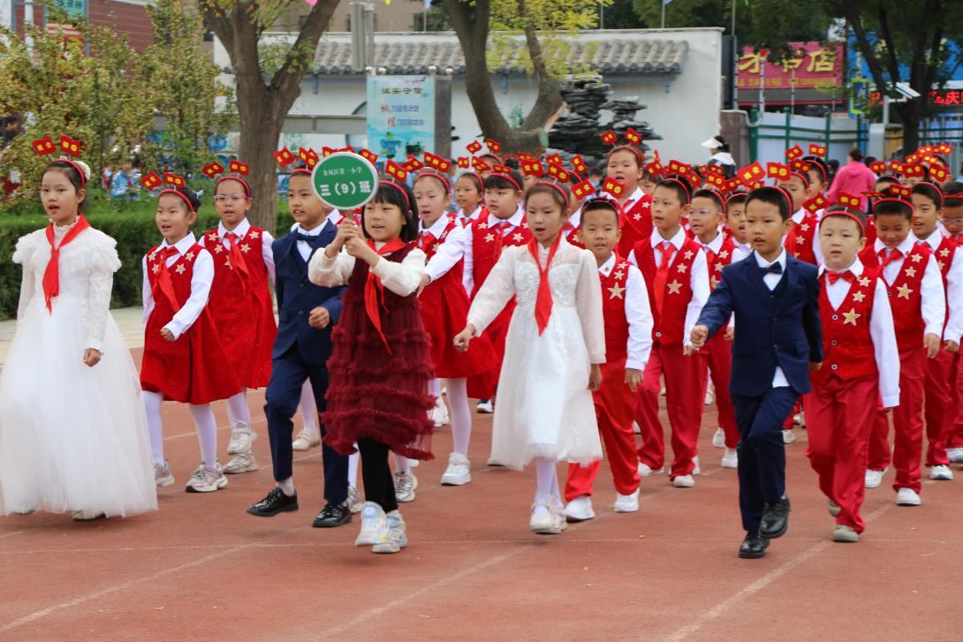
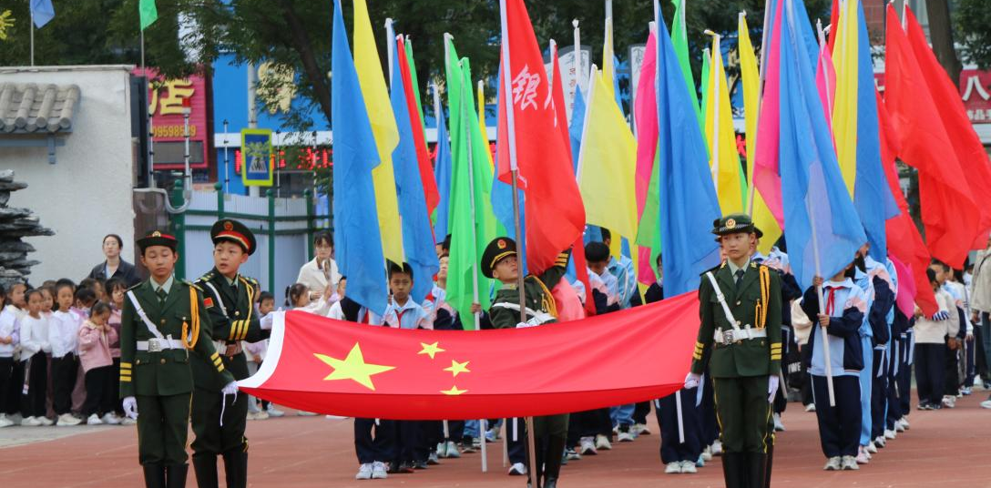
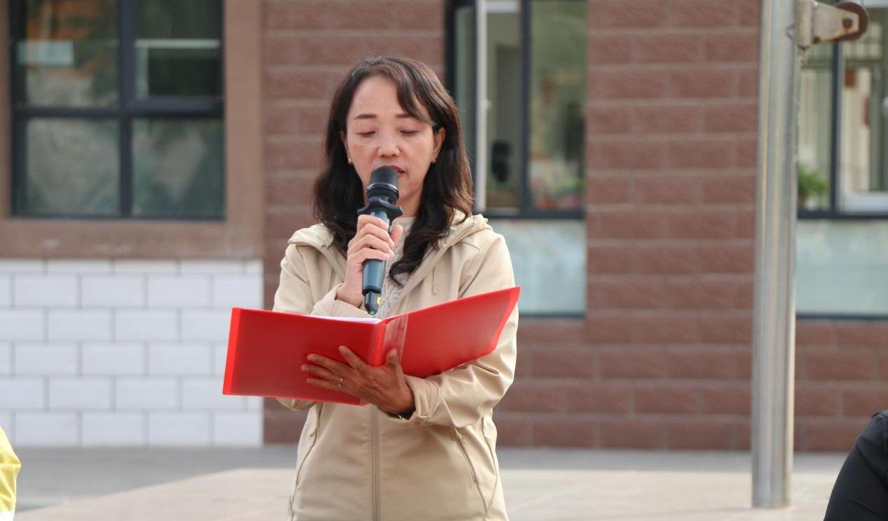

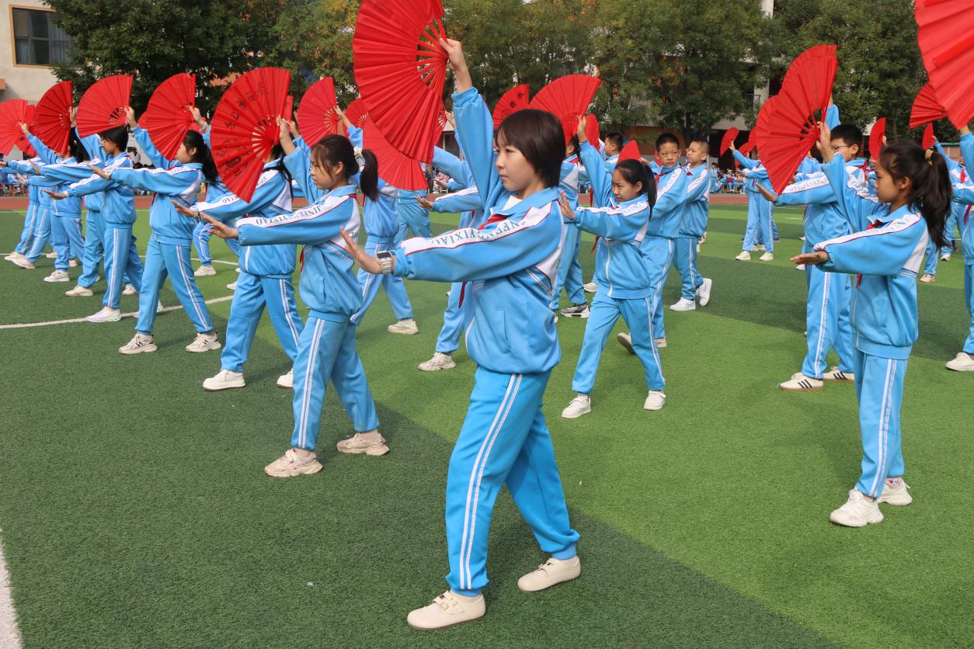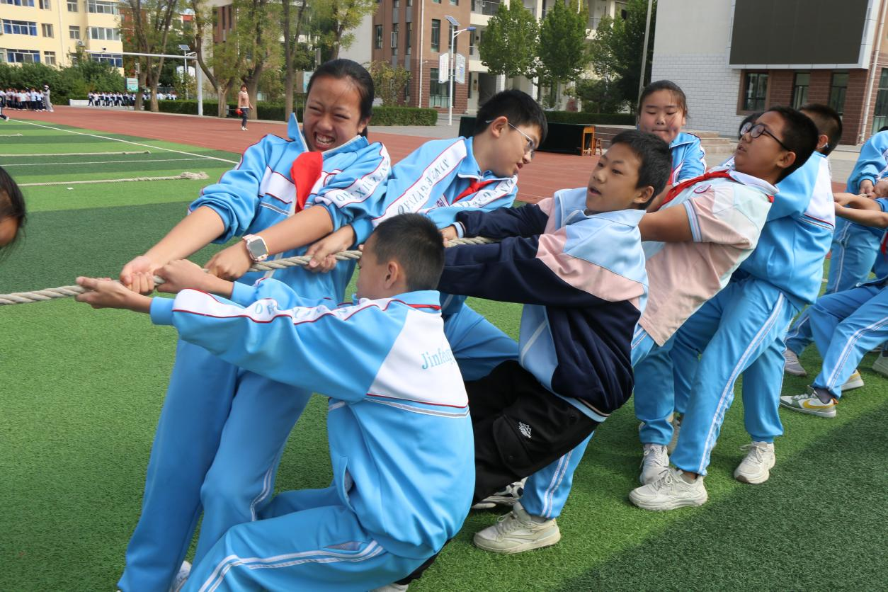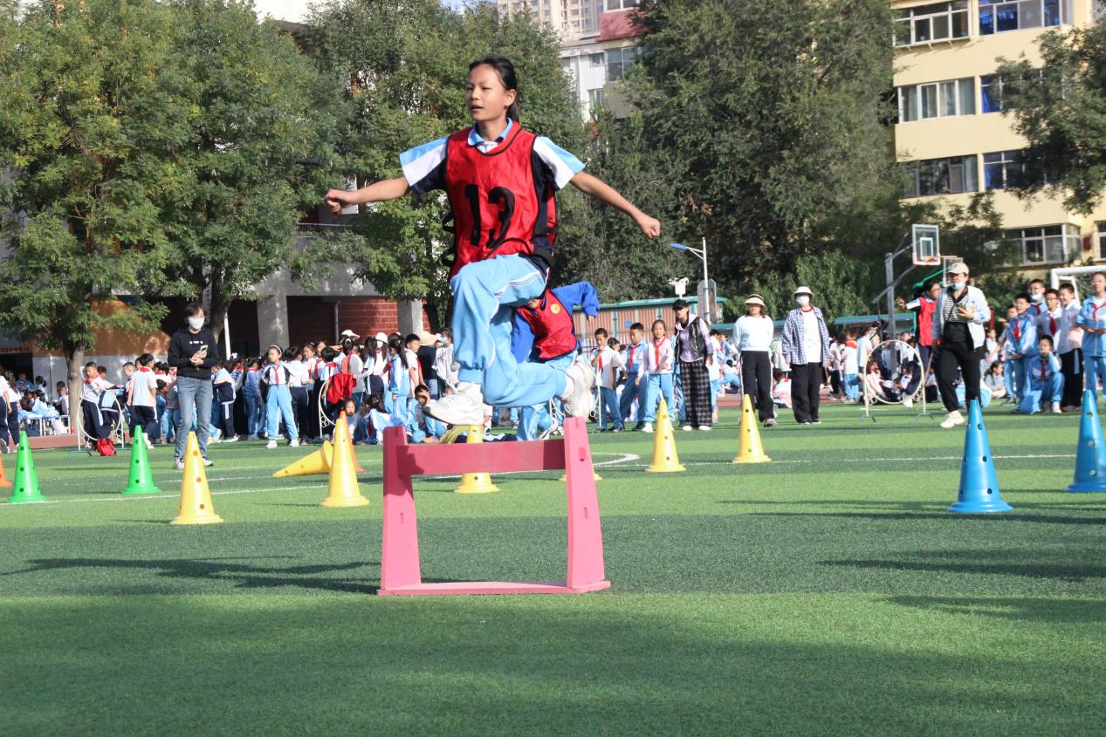

签发：马小燕 编校： 贾秀云 供稿：邓丽晓
抄送：金凤区教育局

